2019年度企业住房租赁财政奖补
申请流程

一、仔细阅读《关于开展住房租赁财政奖补资金申请审核工作的通告》（合房〔2020〕20号）详情点击链接查看http://60.173.254.127/details/2020-03-17/198/1.shtml
二、操作流程
1.在电脑上插上密钥，打开360connect，进行连接登录，双击“合肥市房产云平台”，通过默认浏览器，进入后台管理界面，在左侧的导航栏最下方找到“奖补申请”，单击进入；
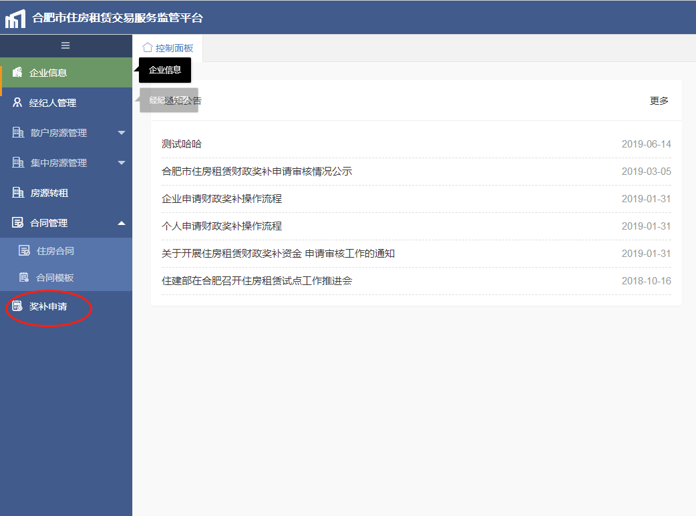
2.点击“申请奖补”；
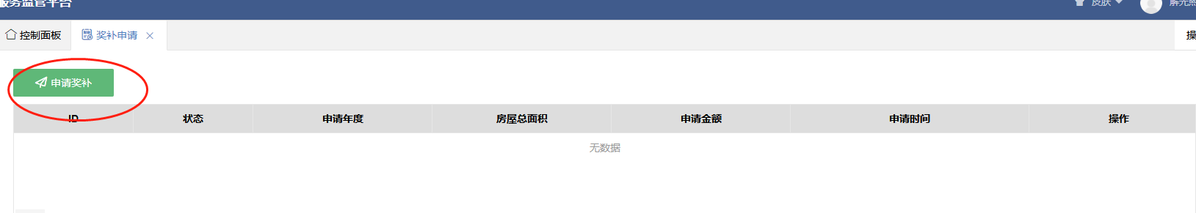
3.编辑所有房源的房屋性质，进行勾选房源，可以单个修改，也可以批量修改，选中之后，点击“房源编辑”，根据房源的实际情况进行选择，需将所有房源的房屋性质全部选择完毕，才可进行下一步；（非住宅：房源性质本身不是住宅的房源，如公寓、商铺、厂房等改建成的房源）
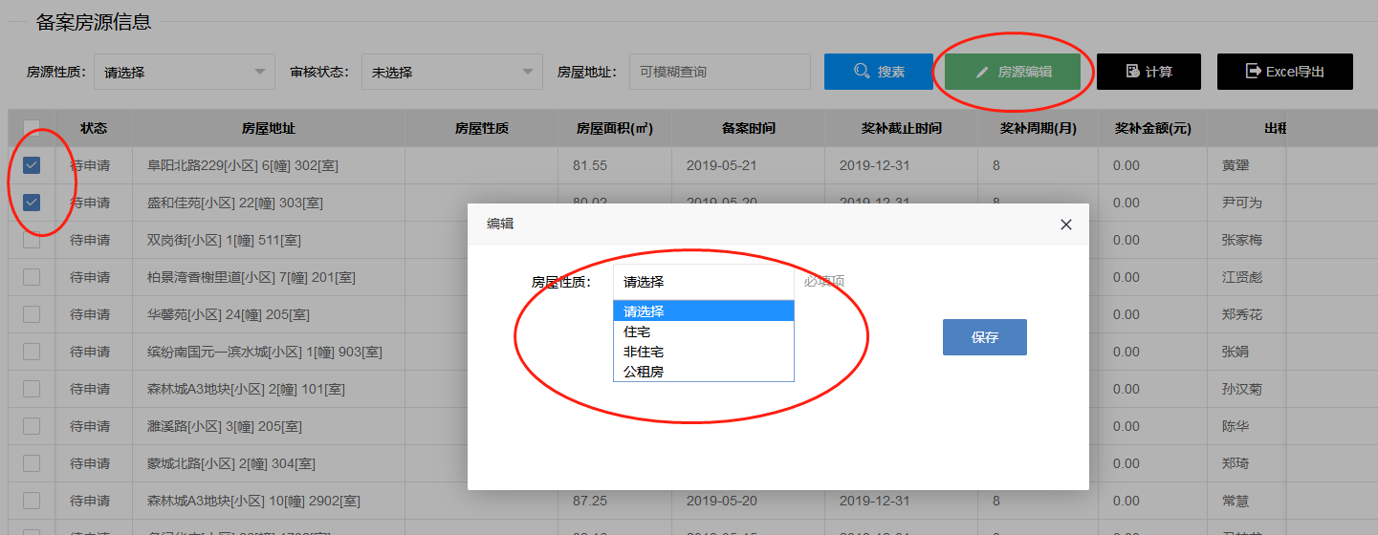
4.房源性质全部填写之后，如果要进行奖补月数的修改，点击对应房源后面的修改按钮，在“奖补月数”一栏填入真是的奖补月数保存即可；
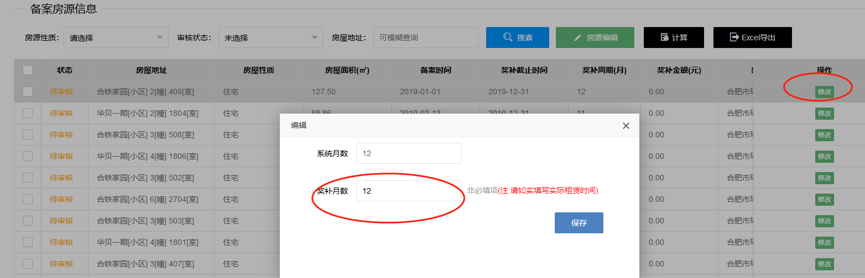
5.租赁企业：房屋性质、奖补月数全部修改完成之后，点击“计算”按钮，对奖补金额进行计算（每次对房源进行修改之后，都要重新点击“计算”，对金额进行重新计算），计算之后，下方会出现房源的面积与金额的汇总；
6.中介公司：没有“计算”按钮，修改之后直接进行下一步即可；
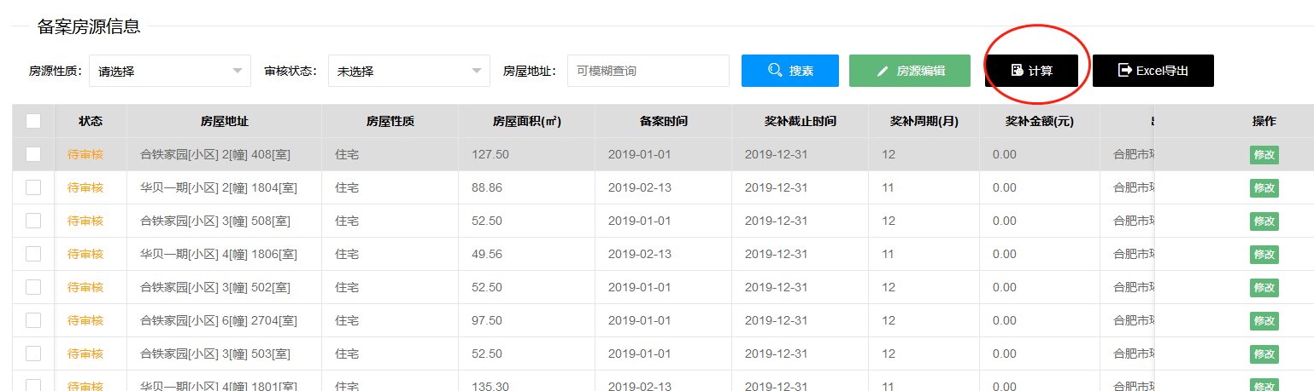
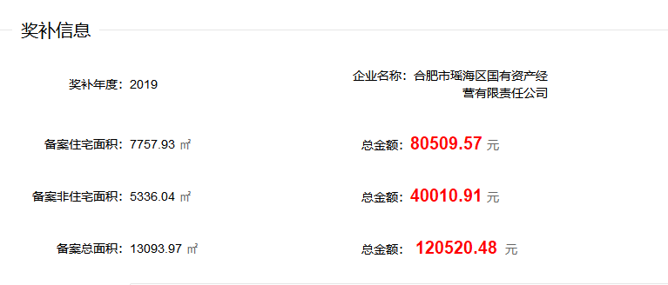
8.发票上传成功之后，下方可以填写“企业意见”，填7.房源信息编辑完毕后，进行下一步，填写发票信息（不是必填项，根据实际情况操作）。写完毕后，勾选承诺书，点击“申请奖补”，操作完成。
